Projektna naloga pri informatiki

PORTUGALSKA

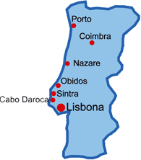

Kazalo

Povzetek 3

Uvod 4

Osnovni podatki o državi 5

Lega Portugalska 6

Geografija 7

Gospodarstvo 8

Pluta 9

Umetnost in arhitektura 10

Zgodnja umetnost: 10

Kiparstvo: 10

Slikarstvo: 10

Naravne lepote Portugalske 11

Zahodna obala: 11

Naravni park Ria Formosa: 11

Otoki Berlenga: 11

Aveiro Ria: 11

Narodni park Peneda – Geres 12

Coimbra 13

Fado 14

Znameniti Portugalec 15

Vasco da Gama: 15

Zgodovina 16

Portugalska himna 17

Vera 19

Fatima 20

Everski kovanci Portugalske 21

Tradicionalne Portugalske jedi 22

Nogomet 23

Luis Figo 23

Anketa 24

Intervju 25

Tabela 27

Zaključek 28

Viri 29

# Povzetek

Portugalska, država z dobrimi 10 milijoni prebivalcev leži na Iberskem polotoku. Njeno glavno mesto je Lizbona, državna valuta pa evro. Večino prebivalcev je katoliške vere. Je pretežno kmetijska država, razvito ima tudi ribiško in tekstilno industrijo, in je največja pridelovalka plute na svetu. S svojo bogato zgodovino, umetnostjo, arhitekturo in naravnimi lepotami vsako leto privablja veliko turistov. Najbolj znamenit Portugalec pa je bil pomorščak Vasco Da Gamma.

Portugal has 10 million population, she is on Iberian peninsula. Her capital city is Lisbona and country's currency is euro. Majority of people are catholic's religion. She is mainly farming country, development has got fishing's and textil's industry and she is the biggest maker cork in the world. With her's reach history, art, arhitecture and natural beauty , every year rise number of turists. The most remarkable Portugal is Vasco Da Gamma.

# Uvod

V moji projektni nalogi vam bom predstavila državo, ki leži na zahodu Evrope - Portugalsko. V času osvajanj novega sveta pomorska in trgovska velesila, je bila ob vstopu v Evropsko Unijo, leta 1986 ena najrevnejših držav članic, vendar je tudi s pomočjo unije v zadnjih desetletjih močno napredovala. Opisala bom njeno bogato zgodovino, zanimivo kulturno dediščino, znane osebnosti, vsakdanje življenje, nekatere znamenitosti in turistične kraje. Za Portugalsko sem se odločila, zato ker rada spoznavam druge kulture, posebno pa me je pritegnilo pozornost njena čista in neokrnjena narava, ter njena dolga obala ob Atlantskem oceanu, kar tudi s pridom izkoriščajo v turizmu.

Moj namen je, da bi pri izdelavi tega projekta, čim več izvedela o državi, o kateri do sedaj nisem vedela veliko, vendar si jo že dalj časa želim bolje spoznati. Upam, da jo bom na dovolj zanimiv način predstavila tudi sošolcem, ki verjetno do sedaj o Portugalski niso imeli svoje predstave.

# Osnovni podatki o državi

Uradno ime: Portugalska republika (republica Portuguesa)

Glavno mesto: Lizbona

Velikost: 92.391 kvadratnih km

Podnebje: Oceansko, proti jugo bolj sredozemsko

Nekaj veljih mest: Lizbona,Trás-os-Montes, Minho, Porto in Douro, Algarve

Glavne reke: Tejo, Guadiana, Mondego, Douro, Sado

Najvišji vrh: Mount Pico (2351 m )

Število prebivalstva: 10.6 milijonov prebivalstva

Jezik: Portugalščina

Vera: Katoliki (94 %), Protestanti (1%)

Denarna enota: Evro

Vstop v EU: 1.1.1986

Sosednja država: Španija

Slika 1: Portugalska zastava.

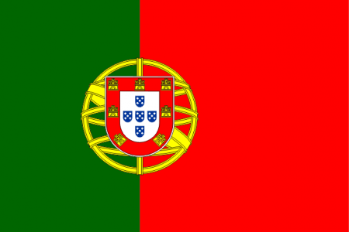

(Vodnik po Portugalski)

# Lega Portugalska

Portugalska leži na jugozahodnem delu Iberskega polotoka. Na zahodu in jugu meji na Atlantski ocean, na vzhodu in severu pa Španijo. Razteza se v 150 do 200 km širokem pasu južno od pokrajine Minho. (Svet in ljudje)

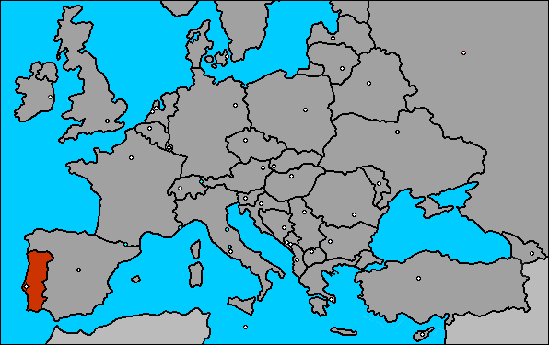

Slika 2: Lega Portugalske.

# Geografija

Celinska Portugalska se deli na dva dela. Pokrajina na severu je v notranjem delu gorata, ter se deli na ustrezna kmetijska področja. Ta del ima hladnejše in deževno podnebje. Na jugu je vse do pokrajine Algarve dežela pretežno ravninska z toplejšimi in bolj suhimi razmerami.

Glavne reke so Teja, Douro, Minho in Guadiana. Vse izvirajo v Španiji. Reka Mondego, izvira v gorovju Serra da Estrela z najvišjim vrhom, ki sega 1993 metrov nad morjem.

Na otoku Pico se v nebo vzpenja najvišji vrh države, vulkan Mount Pico (2351 metrov).

Portugalska ima dolgo obalo s čudovitimi plažami. Pomembna značilnost je delta Ria de Aveiro s 45 km dolžine in do 11 km širine, bogata z ribami in morskimi ptiči.

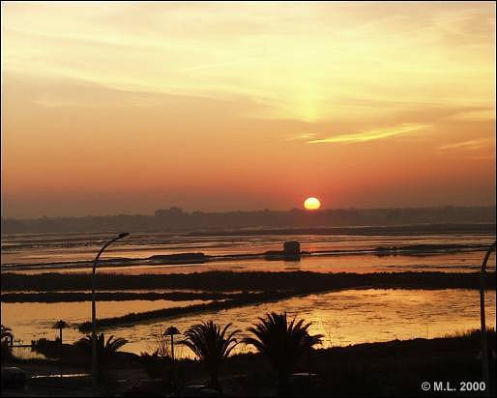

Slika 3: Ria de Aveiro

# Gospodarstvo

Najbolj razširjeno je kmetijstvo. V rečnih dolinah z zmernim podnebjem je zelo razširjeno vinogradništvo. Na jugu gojijo predvsem agrume, breskve in mandeljne, malo višje, pa oljke. Med najpomembnejše kulture spadajo pšenica, koruza, oves in riž. Živinoreja na severu omejuje bolj govedoreja in kozjereja, na jugu pa temelji na ovčereji ter rejo oslov in mul.

Najbolj tradicionalna izvozna kmetijska pridelka sta portsko vino in pluta. Portugalska je največje proizvajalka plutovine.

Pomembna je tudi ribiška industrija, saj ima močno vlogo pri prehrani prebivalstva kot pri trgovini.

Najpomembnejša v industriji je tekstilna panoga. Precejšen delež v gospodarstvu imata tudi strojna in avtomobilska industrija.

Tudi turizem je kmalu postal pomembna gospodarska postavka. (Vodnik po Portugalski)

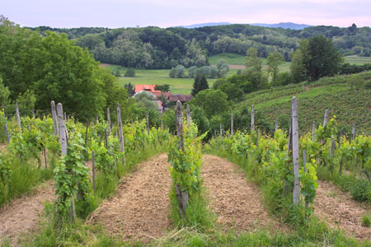

Slika 4: Vinska trta

## **Pluta**

Portugalska je največja proizvajalka plute na svetu. Plutovci rastejo skoraj po vsej državi, vendar najbolje uspevajo v vročem in suhem alenteškem podnebju. Odstranjevanje plute s hrasta plutovca je zahtevno opravilo. Ko je skorja dovolj debela (lahko tudi do 10cm) in ko je vreme ravno prav suho, jo z debla in nižjih vej, z lahko sekiro razsekajo na 2-3 m velike dele. Potem jo previdno snamejo z drevesa, saj mora površina pod njo ostati čim manj poškodovana, kajti vsaka brazgotina zmanjša prihodnji pridelek. Plutovec mora biti star vsaj 20 let, da mu prvič posnamejo skorjo, nato pa je spet treba počakati okoli 9 let. Vsak plutovec da od 24 do 45 kg plute. Iz plute izdelujejo zamaške za steklenice, uporablja pa se tudi v letalstvu in pri sistemih klimatskih naprav v jedrskih podmornicah. Zaradi dobrih izolacijskih lastnosti, z njo obložijo tudi posode v katerih prevažajo radioaktivne izotope in druge občutljive snovi. Prav tako jo uporabljamo za oblaganje tal in sten.

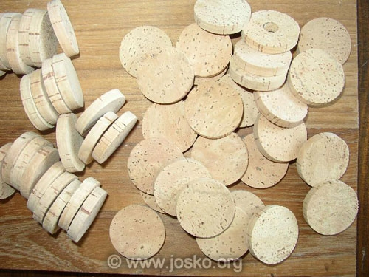

Slika 5: Zamaški iz plute

# Umetnost in arhitektura

Zgodnja umetnost: Med najzgodnejše portugalske umetniške izdelke spadajo berroes, to so grobo izklesani granitni biki in merjasci, kakršne so ustvarila prva keltska plemena. Njihov namen je skrivnosten, verjetno pa so to bolj obredne stvaritve kot umetniške, namenjene za plodnostne obrede.

Šele s prihodom Gotov je Portugalska počasi odkrivala svoj posebni umetniški izraz.

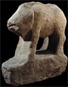

Slika 6: Granitni bik

Kiparstvo: Renesančno kiparstvo je zacvetelo pod Nicolasom Chanterenom, našel je vrhunski izraz v velikem zahodnem portalu lizbonskega samostana.

Najimenitnejša emanuelovska kiparja sta bila Mateus Fernandes in Diogo de Arruda.

Slikarstvo: Slikarstvo se je razvilo bolj pozno. Najbolj znan Portugalski slikar pa je Nuna Gonçalvesa, avtor oltarja, nedvomno ene največjih mojstrovin na Portugalskem. Najboljša dela pa sta ustvarila dva flamska slikarja ( Frei Carolos in Francisco Henriques), ki sta se preselila na Portugalsko. (Vodnik po Portugalski)

# Naravne lepote Portugalske

Zahodna obala:Na tem predelu je morje hladnejše in tudi vetrovno utegne biti. Toda za tiste, ki so željni samote, je to pravo mesto. Nad obalami se dvigajo strme pečine. Mogočni beli valovi pa privabljajo navdušene deskarje.

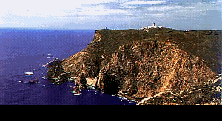

Slika 7: Zahodna obala

Naravni park Ria Formosa:Razteza se okrog mesta Faro in je zaščiteno območje slanih barij, solin in lagun. Vstop v park ni dovoljen, vendar lahko ljubitelji ptic iz različnih lokacij opazujejo park.

Otoki Berlenga:So edini otoki vzdolž nerazčlenjene portugalske obale. Na teh skalnatih otočki je možno tudi taboriti in prespati.

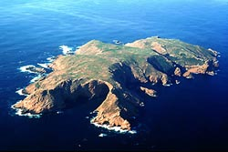

Slika 8: Otoki Berlinga

Aveiro Ria:To je velika laguna (znana kot Ria) je povezana z morjem z zelo ozkim vratom in se razteza v dolžini 40km.

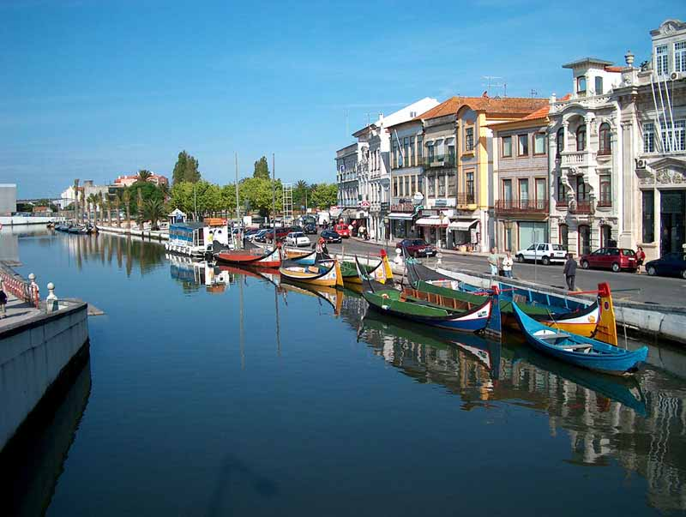

Slika 9: Aveiro Ria

Narodni park Peneda – Geres: Pogorje na SZ Portugalske ponuja nekaj najbolj divjih in nenavadnih prizorov. Posejana je z bodičevjem in pretrgana z globelmi, obrobljajo pa jo vrhovi. Skozi park peljejo pešpoti.

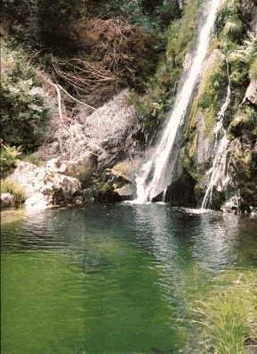

Slika 10: Narodni park

*(Države sveta 2000)*

# Coimbra

Zgodovinsko mesto Coimbra se nahaja v središču Portugalske ob reki Mondego. Imenujejo ga tudi mesto študentov, predvsem zaradi ene najstarejših in največjih univerz na Portugalskem – univerze Coimbra, začetke ljudske univerze pa je zaslediti že v 13. stoletju. Danes je v Coimbri najti študente 70 različnih narodnosti. V Coimbri se nahaja tudi veliko zgodovinskih stavb, kot so Stara katedrala, cerkev sv. James, samostan sv. Cruza iz sredine 12. stoletja, Nova katedrala Coimbra iz 17. stoletja, knjižnica Joanina iz 18. stoletja in mnoge druge.

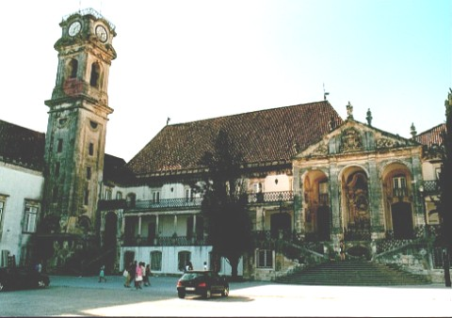

Slika 11: Mesto Coimbra

(Vodnik po Portugalski)

# Fado

Fado (usoda) je znamenita portugalska glasba, ki so jo zasledili leta 1820, vendar njeni začetki verjetno segajo še bolj v preteklost. Zanjo so značilne žalostne melodije in besedila, ki pogosto govorijo o morju in življenju revnih. V glavnem se deli na Lisboa Fado in Coimbra Fado. Prva velik pevka fada je bila Maria Severa Onofriana, ki je živela v prvi polovici 19. stoletja, za največjo pevko Fada, pa velja leta 1999 umrla Amalia Rodrigues. Velika mojstra na kitari pa sta bila Artur Paredes in njegov sin Carlos Paredes.

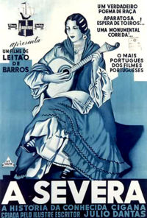

Slika 12: Maria Severa Onofriana Znameniti Portugalec

Vasco da Gama:Rodil se je okoli leta 1460 Na Portugalskem. Izučil se je za navigatorja, in se udeleževal več odprav po morju. Nato je bil izbran za vodjo najpomembnejše odprave dotlej, katere namen je bil odkriti enkrat za vselej, ali je možno potovanje do Indije po morju. 7. julija 1497 se je s štirimi ladjami in posadko odpravil na pot. Vasco da gama in posadka so bili prvi Evropejci, ki so objadrali vzhodnoafriško obalo. 18. 5. 1498 so dosegli obalo Indije. Obravnavali so jih precej nezaupljivo, tako so se domov odpravili s tovorom začimb. Septembra leta 1499 je Vasco da Gama po več kakor dveh letih prišel nazaj na portugalsko, kjer ga je čakal velik sprejem. Od štirih sta se domov vrnili le dve ladji. (Vodnik po Portugalski)

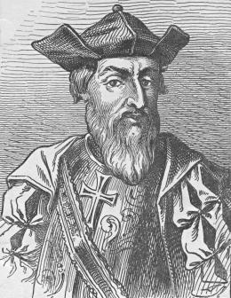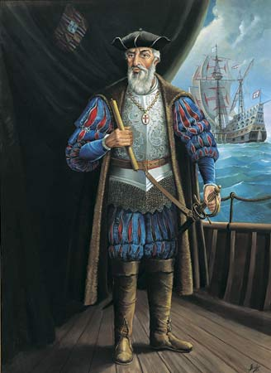

Sliki 13, 14: Portreta Vasco da Gama

# Zgodovina

* 711 - severnoafriški Mavri osvojijo Iberski polotok
* 1139 - Alfonso Henriques po zmagi nad Mavri postane prvi portugalski kralj - Alfonz I.
* 1415 - začenja se veliko portugalsko obdobje odkritij
* 1419-1460 - pod vodstvom Henrika Pomorščaka Portugalci odkrijejo Madeiro in Azorske otoke ter začnejo odkrivati morsko pot do Indije. Razcveti se trgovina s sužnji z zahodnoafriške obale, kjer si Portugalska ustvari svoje kolonije
* 1498 - Vasco da Gamma odkrije morsko pot do Indije
* 1500 - Pedro Cabrala po naključju odkrije Brazilijo
* 1580 - španski kralj II. Portugalsko priključi Španiji
* 1640 - Janez IV. postane portugalski kralj
* 1916-1918 - Portugalska se v I. svetovni vojni bori na strani antante
* 1926 - vojska prevzame oblast
* 1932 - vzpostavitev diktature pod vodstvom Antonia Salazarja, ki ga vojska postavi na čelo vlade
* 1939-1945 - med II. svetovno vojno se Portugalska odloči za nevtralnost
* 1974 - nageljnasta revolucija - nekrvav državni udar mladih levičarskih armadnih častnikov, v katerem je bil strmogljavljen desničarski režim
* 1974-1976 - leta državnih udarov in proti udarov, ki pripeljejo do vzpostavitve demokracije. General Antonio Ramalah Eanes postane predsednik države
* 1986 - Portugalska vstopi v Evropsko unijo; Mario Soares postane predsednik države (po 60 letih je to prvi nevojaški predsednik)

# Portugalska himna

Besedilo v portugalščini:

Heróis do mar, nobre povo,

Nação valente, imortal,

Levantai hoje de novo

O esplendor de Portugal!

Entre as brumas da memória,

Ó Pátria sente-se a voz

Dos teus egrégios avós,

Que há-de guiar-te à vitória!

Às armas, às armas!

Sobre a terra, sobre o mar,

Às armas, às armas!

Pela Pátria lutar

Contra os canhões marchar, marchar!

Desfralda a invicta Bandeira,

À luz viva do teu céu!

Brade a Europa à terra inteira:

Portugal não pereceu

Beija o solo teu jucundo

O Oceano, a rugir d'amor,

E teu braço vencedor

Deu mundos novos ao Mundo!

Às armas, às armas!

Sobre a terra, sobre o mar,

Às armas, às armas!

Pela Pátria lutar

Contra os canhões marchar, marchar!

Saudai o Sol que desponta

Sobre um ridente porvir;

Seja o eco de uma afronta

O sinal do ressurgir.

Raios dessa aurora forte

São como beijos de mãe,

Que nos guardam, nos sustêm,

Contra as injúrias da sorte.

Às armas, às armas!

Sobre a terra, sobre o mar,

Às armas, às armas!

Pela Pátria lutar

Contra os canhões marchar, marchar!

# Vera

Vsako mesto in vsaka vas ima svoj velikonočni sprevod, najbolj znan med njimi pa je verjetno procesija Ecce homo v Brag. Večina krajev ima tudi enega ali več krajevnih svetnikov; vsakega izmed njih je treba praznovati dostojno in navdušeno. Najbolj znani med njimi so Festas dos Santos Populares v Lizboni, prazniki, ko se svetnikov Petra, Antona in Janeza spominjajo s tremi praznovanji v presledku dveh tednov v juniju.

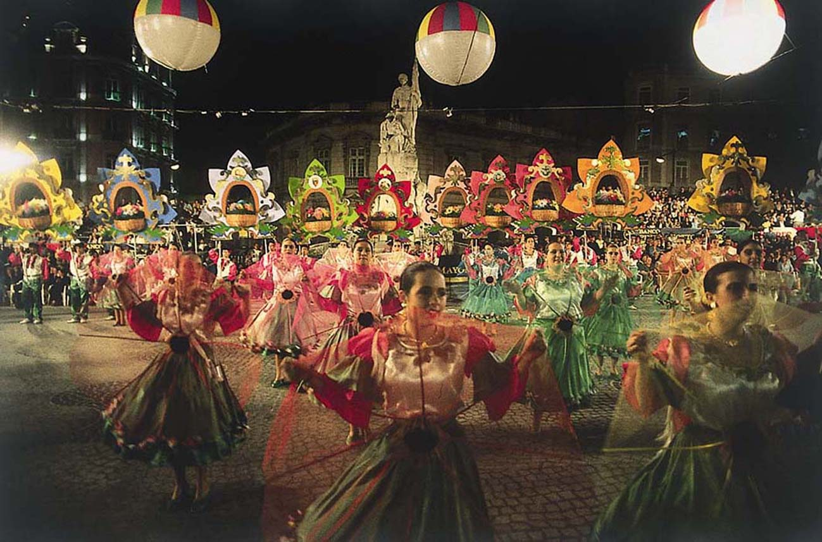

Slika 15: Festas dos Santos Populares

# Fatima

Marija se je v Fatimi šestkrat prikazala (od 13. maja do 13. oktobra 1917) trem pastirjem: desetletni Luciji dos Santos, njenemu devetletnemu bratrancu Frančišku Marto in sedemletni sestrični Hijacinti Marto. Le-te je papež Janez Pavel II. prištel med blažene.

Fatima je bila v času prikazovanj vas, ki leži 125 km severno od Lizbone. Dejansko so se prikazanja dogajala v bližnji dolini. Starši vidcev so bili kmetje, ki so imeli posestva ravno dovolj velika za preživetje. Prikazovanja so se dogajala v času prve svetovne vojne in tik preden se je zgodila slavna oktobrska revolucija. Marija se je hotela še posebej predstaviti svetu, opozoriti na to, da je srednica vseh milosti, tudi vsakršnega miru, da je Kraljica miru.

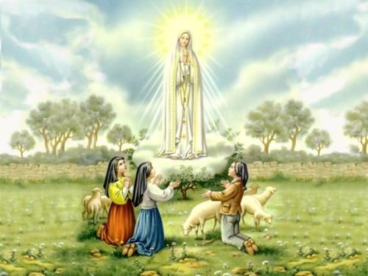

Slika 16: Prikazuje fatimsko Marijo, in tri pastirje, ki so jo videli.

# Everski kovanci Portugalske

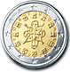

Kovanca za 1 in 2 evra:

Na teh dveh kovancih evropske zvezde obkrožajo gradove in grbe Portugalske. V sredini je kraljevi pečat. Napis na robu kovanca za 2 €: pet grbov in sedem gradov v enakomernih razmikih.



Kovanci za 10, 20 in 50 centov:

Osrednji motiv teh kovance je kraljevi pečat iz leta 1142.



Kovanci za 1, 2 in 5 centov:

Na teh treh kovancih sta upodobljena prvi portugalski kraljevi pečat iz leta 1134 in beseda "Portugal".

Portugalska je kot prva država Evropske Unije ukinila menjavo kovancev nacionalne valute z evri, leto po uvedbi evra.

# Tradicionalne Portugalske jedi

Super verda (zelena juha), spominja na naše presno zelje. Gosta je bolj kot omaka, in ne kot juha. Zraven pa podajo kruhke, namazane s slanimi maslom.

Vampi (tripe) so pripravljeni precej podobno, kot naši, le da jim Portugalci dodajo koščke svinjine, koščke govedine ali klobase. Vse pa na koncu posujejo s kozjim sirom.

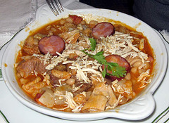

Slika 17: Jed vampi.

Kruhki, polnjeni s šunko in sirom, strežejo v barih poleg čaja. Pri kosilu ali večerji pa ponudijo kruhke z maslom ali ribjim namazom.

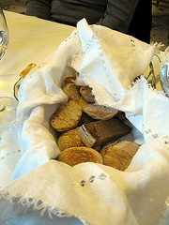

Slika 18: Jed kruhki.

Kostanj pečejo in ponujajo za vsakim vogalom. Kostanj pečejo v žerjavici.

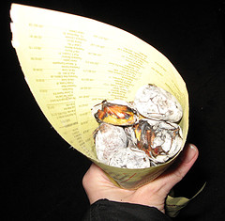

Slika 19: Pečen kostanj.

# Nogomet

Nogomet je eden najbolj priljubljenih športov na Portugalskem. Njihova reprezentanca je na svetovnem prvenstvu v Nemčiji leta 2006 osvojila četrto mesto. Portugalska je bila tudi gostiteljica evropskega nogometnega prvenstva leta 2004, na katerem je dosegla srebrno medaljo. Eden najboljših portugalskih nogometnih igralcev vseh časov je Luis Figo.

## **Luis Figo**

Luis Figo, ki se je rodil 4. novembra 1972 v Lizboni, je bil od leta 1995 do leta 2000 izbran za najboljšega portugalskega nogometaša. Prav tako je bil leta 2000 najboljši igralec Evrope, leta 2001 pa ga je FIFA izbrala za svetovnega nogometaša leta. Figo je za državno reprezentanco zbral 110 nastopov in dosegel 31 zadetkov, igral pa je tudi v velikih evropskih klubih, kot so FC Barcelona, Real Madrid in Inter iz Milana.

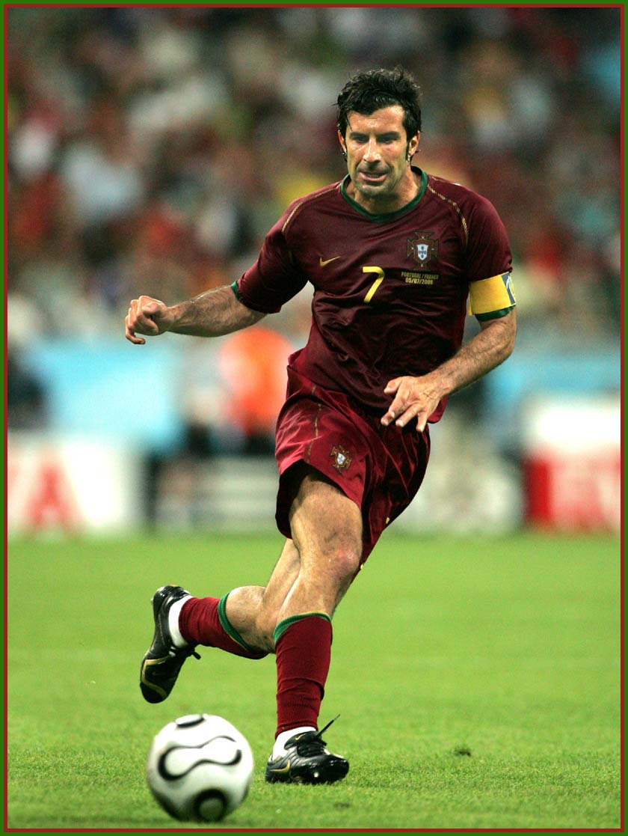

Slika 20: Luis Figo, med igro

# Anketa

Anketno vprašanje:

NA KAJ POMISLIŠ KO SLIŠIŠ BESEDO PORTUGALSKA?

* *Sara:* To je država, ki je v Evropski uniji in ima dobre nogometaše.
* *Tamara:* Tam so hudi nogometaši.
* *Saša:* Na morje, naravo, prijazne ljudi, zgodovino portugalske. cerkve..
* *Teja:* Na dobre nogometaše in na mojega brata ter prijateljico, ki sta lansko leto odšla tja.
* *Neža:* Na zelo dobre nogometaše in prijazne ljudi.
* Barbara: Na mojo prijateljico, ki je lansko leto odšla v to državo in na dobre nogometaše in na lepe obale.
* Urša:To je država Evropske Unije, kjer so zelo dobri nogometaši.
* Simona:Portugalska me spominja, na zelo dobre pomorščake, kot je bil Vasco da Gama, ki je bil prvi Evropejec, ki je prišel do Indije po morju.
* *Joži:* Ob omembi Portugalske se najprej spomnim na prelep otok *Madeira.*
* *Primož:* Spominja me na prelep dopust, ki sem ga tam preživel pred dvema letoma.

# Intervju

*(oseba je hotela ostati anonimna)*

1. *Zakaj si se odločila, da obiščeš ravno Portugalsko?*

*Zaradi kulture, narave, običajev, to kar me zanima. Seveda pa tudi da spoznam nove ljudi.*

1. *Si obiskala prestolnico Lizbono?*

*Seveda je zelo zanimivo mesto, tam je velik pretok ljudi raznih ras, kot so*

*črnci, Kitajci, belci. Je veliko revščine kot v vsakih velikih mestih. Na*

*ulicah srečuješ veliko klošarjev, ki sprašujejo za denar. Od mladih do*

*starejših. Nekateri tudi kradejo, da bodo preživeli.*

1. *Kakšne so okoliščine izven mesta?*

*Izven mesta je veliko narave, sadovnjakov, različnih dreves. Seveda pa*

*Je tudi veliko vinske trte.*

1. *Katera mesta si še obiskala?*

*Lizbona, Lagos, pokrajino Algarve.*

1. *Kje si ta čas prebivala?*

*V apartmajih, kampih.*

1. *Kakšni so ljudje, prijazni, samosvoji?*

*So zelo prijazni, radi pomagajo turistom v stiski, so zelo gostoljubni,*

*Ampak mladina pa veliko krade turistom.*

1. *Katere znamenitosti si ogledala?*

*V Lizboni si lahko ogledaš veliko cerkva z zanimivo zgodovino in*

*zanimivimi predmeti.*

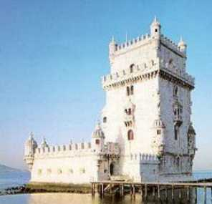

Slika 21: Belemski stražarski stolp v Lizboni.

*Belemski stražarski stolp je mojstrovina renesančne arhitekture, zgrajen v letih 1515 – 1520. Petnadstropni stolp stoji kot spomenik Portugalskim pomorskim zmagam.*

# Tabela

|  |  |  |  |  |  |  |  |  |  |  |  |  |
| --- | --- | --- | --- | --- | --- | --- | --- | --- | --- | --- | --- | --- |
| *Portugalska* | *jan* | *feb* | *mar* | *apr* | *maj* | *jun* | *jul* | *avg* | *sep* | *okt* | *nov* | *dec* |
| *Najvišje dnevne temp.* | *19* | *19* | *19* | *20* | *20* | *22* | *24* | *25* | *25* | *24* | *22* | *20* |
| *Najnižje dnevne temp.* | *13* | *13* | *14* | *14* | *15* | *18* | *19* | *20* | *19* | *18* | *16* | *14* |
| *Sončni dnevi ur/dan* | *5* | *6* | *7* | *7* | *7* | *7* | *8* | *8* | *8* | *7* | *6* | *5* |
| *Temperatura morja* | *18* | *17* | *17* | *17* | *18* | *20* | *21* | *22* | *23* | *22* | *20* | *19* |
| *Padavine mm/mesec* | *104* | *88* | *63* | *40* | *17* | *11* | *3* | *4* | *28* | *73* | *106* | *88* |
| *Deževni dnevi* | *9* | *9* | *7* | *5* | *3* | *1* | *0* | *0* | *3* | *6* | *9* | *9* |

**

Grafikon predstavlja mesečno naraščanje in padanje temperatur in padavin v Lizboni.

# Zaključek

Portugalska ima kljub velikim spremembam, ki se dogajajo v zadnjem času, še vedno veliko nepismenosti in visoko umrljivost otrok. Čeprav je prišlo do izboljšanja življenjske ravni, je v nekaterih predelih še najti območja skrajne revščine. Kljub temu, da je to izrazito kmečka država, je njihovo kmetijstvo med najbolj zaostalimi v Evropi, kajti na pogled čudovita pokrajina je neizprosna do dela na kmetiji.

Po pripovedovanju ljudi, ki so obiskali Portugalsko, ji dajejo posebno privlačnost njeni prebivalci, ki so izredno gostoljubni, radodarni in vljudni do tujcev, predvsem v bolj podeželskih predelih. Na podeželju se tudi bolj ohranjajo verske šege in stoletne tradicije, medtem ko ostali Portugalci, postajajo vedno bolj posvetni ljudje.

Upam, da sem med ogromno podatki, ki sem jih našla o Portugalski, izbrala tiste zanimivosti, ki so vam najbolje predstavile državo.

# Viri

- WIKIPEDIJA. 2008. *Portugalska*. [splet]. [10 marec 2008; 08:23] [citirano: 15:00; 7. 3. 2008]. Dostopno na spletu: <http://sl.wikipedia.org/wiki/Portugalska>

- WIKIPEDIJA. 2008. *Portugal.* [splet]. [11 marec 2008; 18:54] [citirano: 11:10; 6. 3. 2008]. Dostopno na spletu: <http://en.wikipedia.org/wiki/Portugal>

- *Portugal travel.* [splet] [datum zadnjega popravljanja] , [citirano: 11:10; 4. 3. 2008]. Dostopno na naslovu: <http://www.portugal-info.net/costaprata/coimbra.htm>

* JEPSON, Tim. 2001. *Vodič po Portugalski.* DZS. Ljubljana. ISBN 86-2311- 93610
* NATEK, Karel*. Države sveta* *2000*. Ljubljana: Mladinska knjiga. ISBN 86-11-15631-5
* RADIN, Nataša. Portugalska. *Svet & ljudje.* Junij 2005, letnik VIII, številka 6, strani 92, 93. ISSN 1408-7952